系 列 书 推 荐
《课堂动物》系列（共3册）
CLASS CRITTERS SERIES (3 BOOKS)
系列简介：

在这个新的系列丛书中，诺雷尔夫人的二年级教室里有魔法，可以让孩子们变成一只动物，并学习重要的生命课程。每一本书都将关注不同的孩子身上的性格特点，以及和他们类似的小动物之间的有趣转变，并在书后附有关于动物的奇趣自然科学小知识。

销售亮点：

- 无数的亮点可以吸引小读者：搞笑的动物冒险故事，入摄影般的美丽封面，可爱的黑白插画等等这些将给这个系列带来强大的儿童吸引力。
- 两全其美的故事融合：动物冒险和校园课堂故事是长期流行的，这个系列将两者结合的十分完美。
- 真实的自然科学：书后附录囊括了动物有趣的事实，特别适合好奇的读者、教师和图书管理员阅读珍藏。

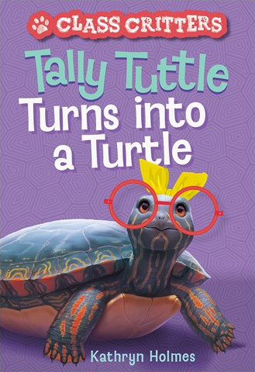
第一册：
中文书名：《塔莉·图特尔变成了小乌龟》
英文书名：TALLY TUTTLE TURNS INTO A TURTLE
作 者：Kathryn Holmes and Ariel Landy
出 版 社：Abrams Books
代理公司：ANA/Yao Zhang
页 数：112页
出版时间：2021年8月
代理地区：中国大陆、台湾
审读资料：电子稿
类 型：7-9岁桥梁书/校园/动物小说

内容简介：

今天是塔莉·图特尔上二年级的第一天，她紧张得胃里像是有蝴蝶在扑腾！除了搬到一个她不认识任何人的新城镇和新学校外，在点名时，当她的全名塔露拉被念出来时，所有人都开始取笑她。她只希望自己能缩到一个壳子里藏起来。突然间，她周围的课桌和同学都变得庞大无比，塔莉惊讶地发现她竟然变成了一只乌龟！她听说诺雷尔太太的课很特别，但她没想到会是这样的方式。塔莉喜欢有这个可以藏在里面的壳，但一只乌龟的日常也有不那么愉快地担忧之处，比如她现在十分害怕被踩到。一旦她厌倦了躲在壳里，她如何变回一个女孩呢？塔莉将不得不努力锻炼她找回自我，“走出她的严严实实的壳子”，这既是字面意义上的也是引申意义上的！

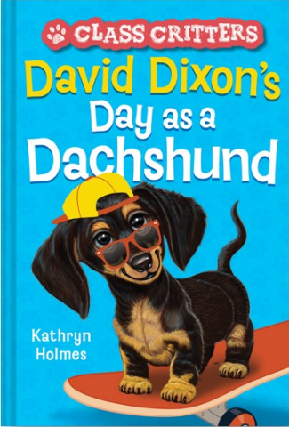
第二册：
中文书名：《大卫·迪克森的腊肠日》
英文书名：DAVID DIXON’S DAY AS A DACHSHUND
作 者：Kathryn Holmes and Ariel Landy
出 版 社：Abrams Books
代理公司：ANA/Yao Zhang
页 数：112页
出版时间：2021年8月
代理地区：中国大陆、台湾
审读资料：电子稿
类 型：7-9岁桥梁书/校园/动物小说

内容简介：

当诺雷尔夫人邀请她的学生从家里带些他们喜欢的东西来展示和讲述时，大卫·迪克森偷偷带上了他的新腊肠小狗班迪特。但是在演示过程中，小狗逃跑了！当大卫冲进走廊时，他那只淘气的小狗已经不见了。诺雷尔夫人开始了正式的搜索，但大卫是一个“先行动，后担心后果”的孩子。大卫没有停下来想一想，也没有告诉任何人他在做什么，独自跑进了学校大楼去寻找班迪特。当大卫从诺雷尔夫人的教室里跑开时，他也变成了一只腊肠狗！

起初，他对这种转变感到高兴，甚至还找到了班迪特。他和班迪特可以做任何他们想做的事，吃掉了一整份午餐，跳进充满肥皂水的水槽，在操场上到处奔跑。但大卫不想永远做一条狗……

作者简介：

凯瑟琳·福尔摩斯（Kathryn Holmes）在田纳西州的马里维尔长大，现在和丈夫、女儿还有很多很多藏书一起生活在布鲁克林。福尔摩斯是新学院创意写作MFA项目的毕业生，她曾从事自由舞蹈记者等写作工作。她是青春文学小说The Distance Between Lost and Found和How it Feels to Fly的作者。这是她第一次创作章节书。

艾瑞尔·兰迪（Ariel Landy）是一位来自纽约市的插画家和教育家。她从小时候第一次拿到铅笔时就开始写故事、讲故事，她从来都不会停下。兰迪目前和丈夫还有他们的狗狗希德住在法国。

内文插画：

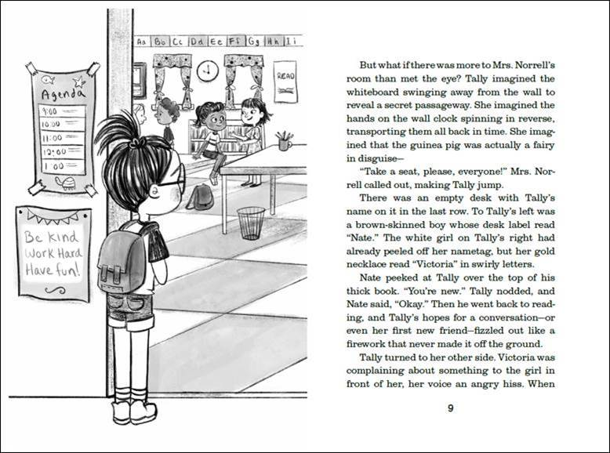
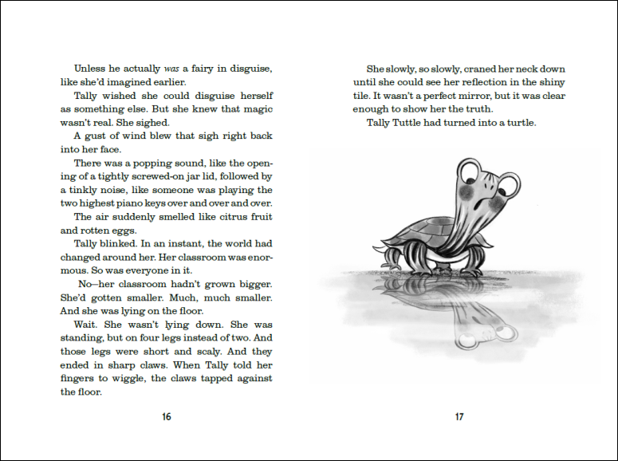

谢谢您的阅读！
请将回馈信息发送至：张瑶（Yao Zhang) Yao@nurnberg.com.cn
----------------------------------------------------------------------------------------------------
安德鲁﹒纳伯格联合国际有限公司北京代表处
北京市海淀区中关村大街甲59号中国人民大学文化大厦1705室, 邮编：100872
电话：010-82449325
传真：010-82504200
Email: Yao@nurnberg.com.cn
网址：www.nurnberg.com.cn
微博：http://weibo.com/nurnberg
豆瓣小站：http://site.douban.com/110577/
微信订阅号：安德鲁书讯

